Городок семейного детского дома «Умка»

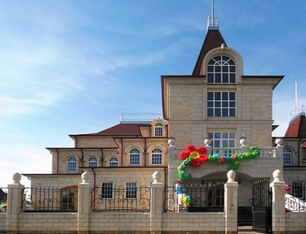

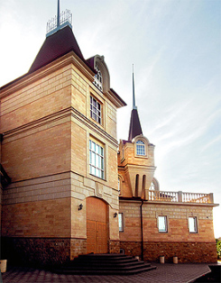
Специалисты приступили к разработке проектно-сметной документации и инженерным изысканиям в связи с намерениями Умы и Омара Муртузалиевых построить в селе Дербетовка Апанасенковского района городок семейного детского дома «Умка».
Уже сегодня одной из достопримечательностей села Дербетовка Апанасенковского района, да и, пожалуй, всего Ставропольского края, является семейный детский дом, построенный бывшими сельскими учителями, а ныне московскими предпринимателями Умой и Омаром Муртузалиевыми.

Семейный детский дом в Дербетовке совсем не похож на обычное казенное учреждение. В этом красивом доме, скорее напоминающем дворец, есть все необходимое для гармоничного развития личности – помещения, украшенные живописными полотнами, прекрасная библиотека, мастерские, тренажерные залы, игровые комнаты. К дому примыкает игровая детская площадка, которой могут позавидовать и дети, и взрослые.

Все расходы на строительство и содержание семейного детского дома, на многочисленные культурно - досуговые мероприятия для детей взяла на себя чета Муртузалиевых.

Совсем недавно Ума и Омар Муртазалиевы преподнесли очередной подарок для ставропольской ребятни, проведя в сельской глубинке детский фестиваль «Радуга».

О его масштабности говорит хотя бы тот факт, что в состав концертных бригад были собраны известные в стране московские артисты, деятели культуры и искусства. Каждому юному участнику фестиваля была вручена причитающаяся атрибутика, включающая в себя форменные майки, бейсболки, значки, галстуки. Специально для концерта со столичной Поклонной Горы в Дербетовку были доставлены летняя концертная площадка, звуковая аппаратура, другое оборудование летнего зрительного зала.

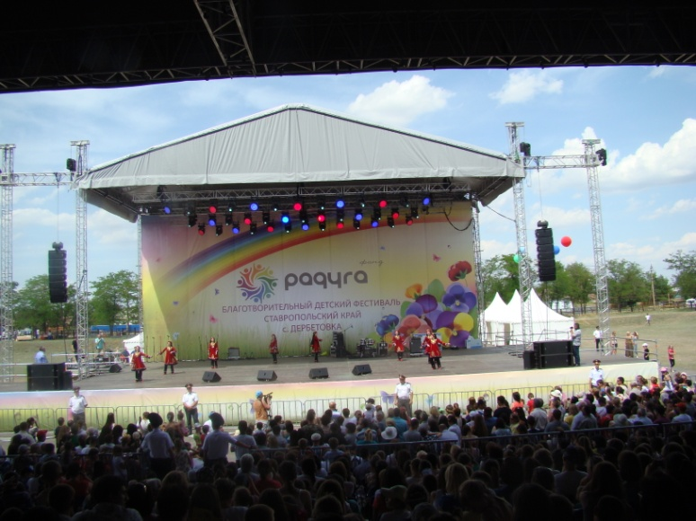

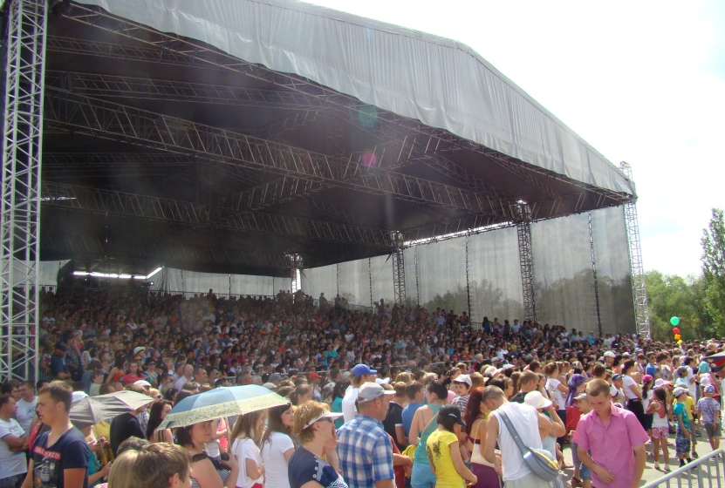
Как сообщили Ума и Омар, в скором времени они собираются построить в Дербетовке еще девять таких же семейных детских домов. Если этому проекту суждено быть реализованным, он, безусловно, станет значимым явлением общероссийского масштаба, а возможно, и примером новой формы благотворительности, бескорыстной заботы меценатов о подрастающем поколении. Пока же специалисты одной из строительных фирм приступили к разработке проектно-сметной документации и проведению инженерных изысканий.

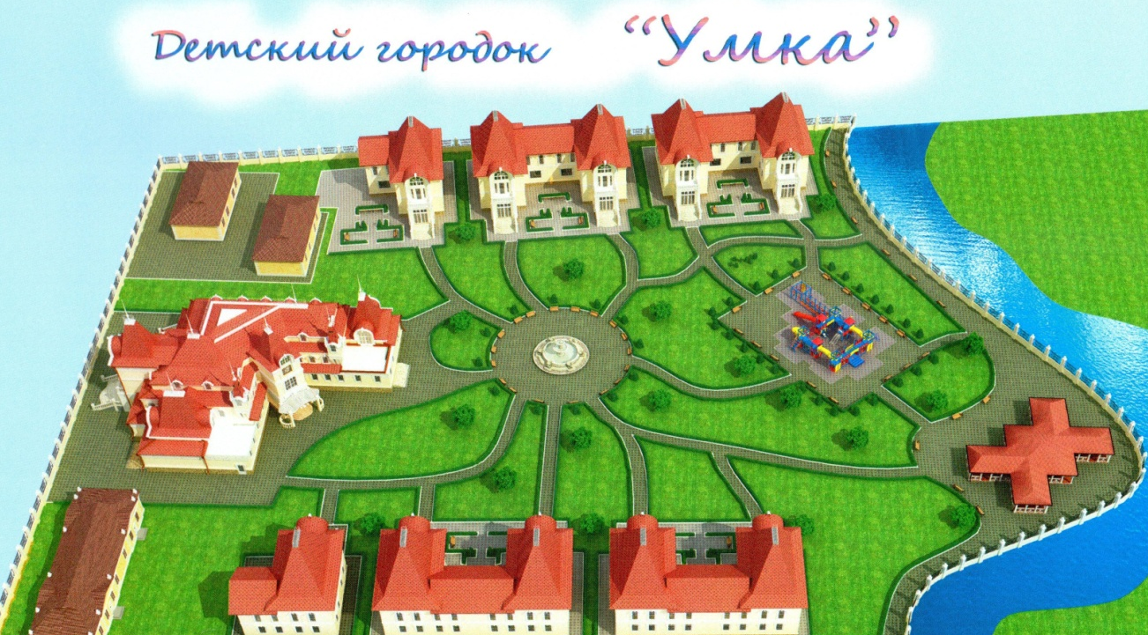
Эскиз общего вида городка семейного детского дома «Умка»

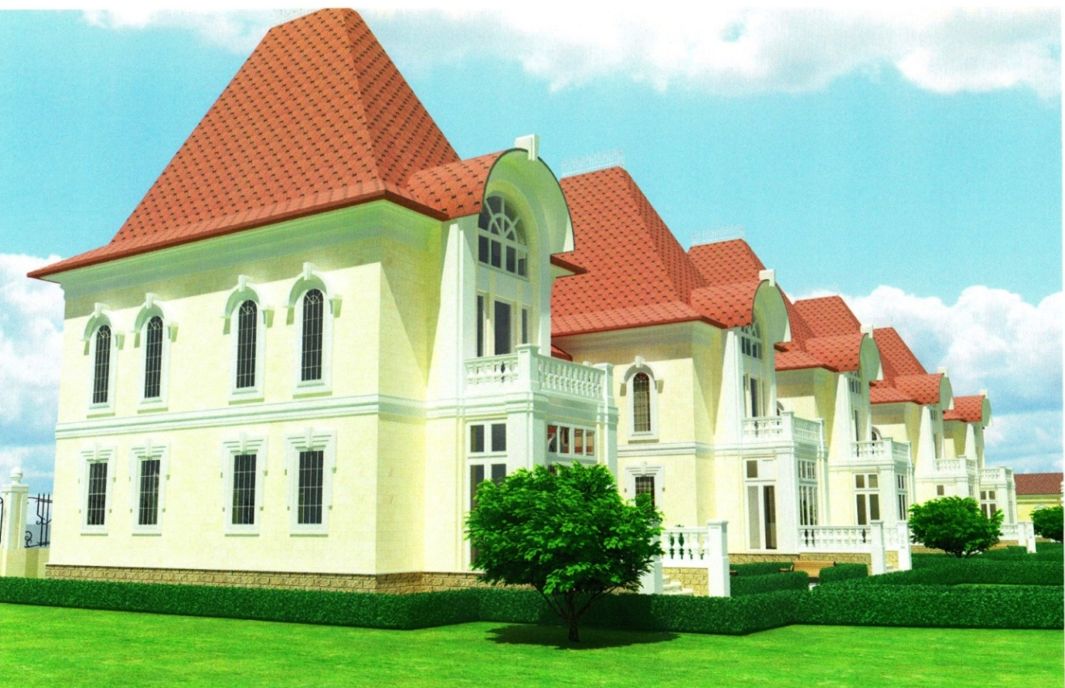
Вид на городок с одной из прогулочных аллей

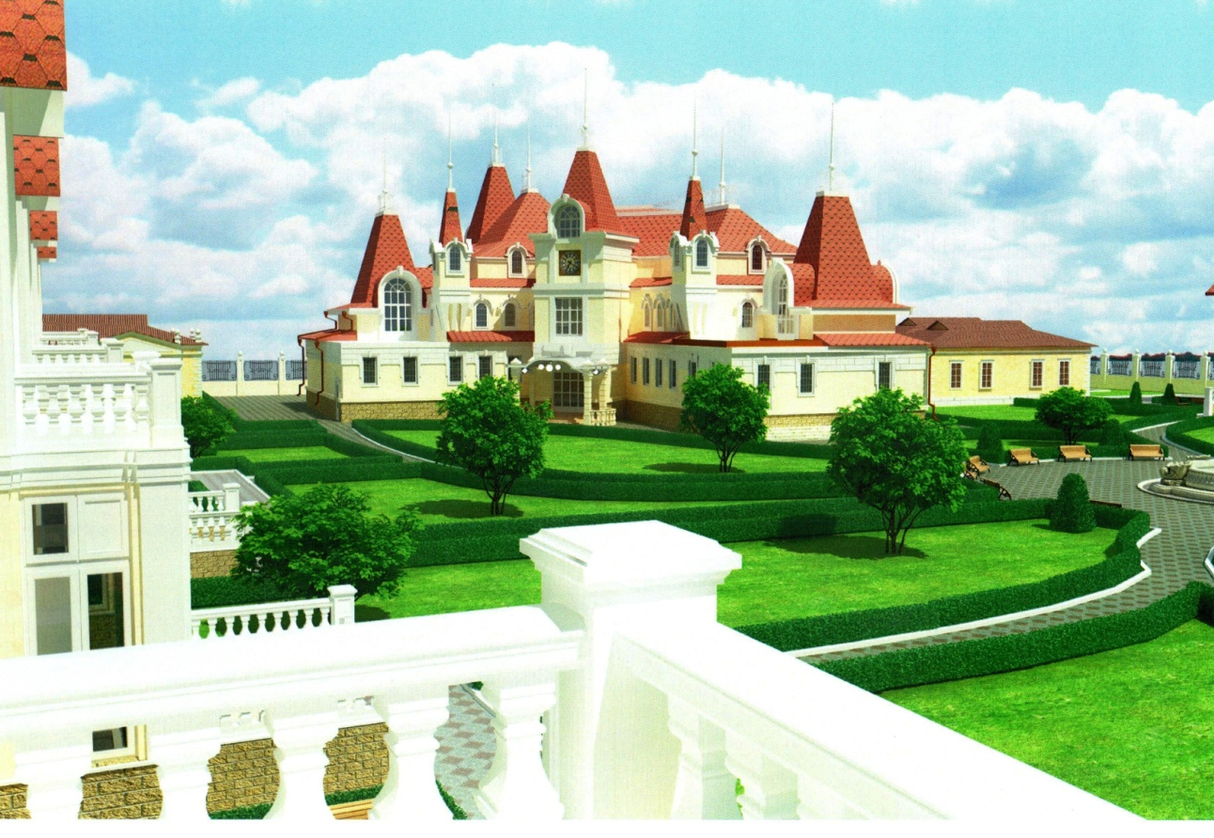
Центральная усадьба городка

